每日AI资讯摘编
内部参考 | 生成时间：2026-03-31 10:00
本期共汇总候选资讯 241 条，入选正文 21 条。数据范围以近 24 小时公开信息为主，模型摘要模式：Qwen API。
--------------------------------------------------------
一、AI应用

图1：国产世界模型登顶全球第一！断层领先谷歌英伟达，3D准确度近满分（来源：量子位）
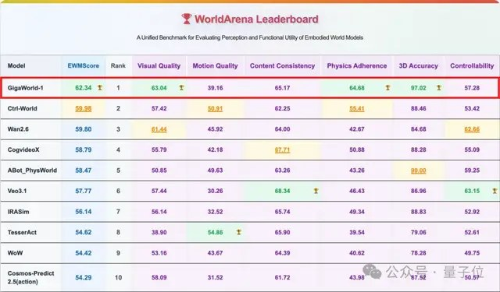
图2：国产世界模型登顶全球第一！断层领先谷歌英伟达，3D准确度近满分（来源：量子位）
1. 国产世界模型登顶全球第一！断层领先谷歌英伟达，3D准确度近满分
来源：量子位 发布时间：2026-03-30 11:55
摘要：极佳视界最新力作 GigaWorld-1 ，直接击穿谷歌英伟达，WorldArena 登顶全球第一；而且还是唯一一个综合得分突破 60分 大关的具身世界模型；什么概念呢；就以三大核心维度为例，几乎是断层式领先： Physics Adherence（物理遵循）：相比第二名提升了整整16%；3D Accuracy（3D准确度）：近乎逼近满分；Visual Quality（视觉质量）：同样遥遥领先；也就是说，GigaWorld-1是真正的全能型具身世界模型，不仅视觉真实，而且几何精准、物理准确。
要点1：极佳视界最新力作 GigaWorld-1 ，直接击穿谷歌英伟达，WorldArena 登顶全球…
要点2：而且还是唯一一个综合得分突破 60分 大关的具身世界模型
要点3：什么概念呢
原文链接：https://www.qbitai.com/2026/03/393296.html
2. Nature Index特刊聚焦天立国际：系统呈现中国教育AGI实践探索
来源：量子位 发布时间：2026-03-30 12:08
摘要：《自然》Nature Index特刊聚焦天立国际：系统呈现中国教育AGI实践探索 2026年3月26日，国际顶级学术出版机构《自然》（Nature）在其 Nature Index China 特刊中，以两篇深度报道系统呈现天立国际控股有限公司（01773；HK）在“AI+教育”领域的探索路径，特刊随正刊同步出版并上线官网；报道以技术特写与高层访谈为结构，从理念、技术体系与应用规模三个层面展开，对中国K12教育体系中的教育AGI探索进行完整刻画。
要点1：《自然》Nature Index特刊聚焦天立国际：系统呈现中国教育AGI实践探索 2026年3…
要点2：HK）在“AI+教育”领域的探索路径，特刊随正刊同步出版并上线官网
要点3：报道以技术特写与高层访谈为结构，从理念、技术体系与应用规模三个层面展开，对中国K12教育体系中…
原文链接：https://www.qbitai.com/2026/03/393336.html
3. 不是技术问题，是合规问题——为什么你的AI产品迟迟不能上线？
来源：稀土掘金 AI 发布时间：2026-03-31 09:33
摘要：本文指出，在2026年严监管环境下，AI产品无法上线的根本原因已从技术问题转向合规问题。许多团队虽已完成开发并测试通过，却因未完成大模型备案或深度合成算法备案而被搁置。文章详细分析了合规门槛的双重性（模型安全与应用逻辑）、审核流程冗长、组织架构割裂及认知误区，并提出“合规前置”策略：在需求设计、技术研发、测试验收阶段嵌入合规要求，设立专职AI合规官，推动从“先上线后补票”向“合规先行”的转型。文章强调，合规不仅是法律义务，更是赢得市场信任和竞争壁垒的核心能力。
要点1：AI产品上线难的核心原因是合规而非技术问题，尤其体现在大模型备案与深度合成算法备案双重门槛上。
要点2：合规周期常超过开发周期，且存在材料反复修改、主体一致性审查严格等隐形时间成本。
要点3：企业需转变思维，将合规贯穿产品全生命周期，建立红蓝对抗机制和专职AI合规岗位。
原文链接：https://juejin.cn/post/7622882293603254306
4. 今日全球AI重磅突破：多模态大模型实现“感知-推理-行动”闭环
来源：稀土掘金 AI 发布时间：2026-03-31 09:46
摘要：Meta与斯坦福联合团队发布OmniAgent 2.0，首次在单一神经网络中实现视觉、语言与动作控制的实时协同决策，标志着AI向具身智能迈出关键一步。系统通过跨模态注意力机制实现83毫秒延迟的全感知融合，物理推理模块在模拟环境中完成98.7%复杂任务，较前代提升41%；支持持续在线学习，已在德国西门子生产线部署测试，故障自主修复率达76%，并成功辅助手术机器人完成远程血管缝合实验。欧盟拟出台具身智能安全框架，剑桥AI安全中心指出三大挑战：动作决策可解释性不足、现实泛化能力待验证及新型自动化风险。论文已预发表于《Nature AI》，开源代码即将发布。
要点1：OmniAgent 2.0首次实现视觉、语言与动作控制的实时闭环协同决策
要点2：工业与医疗场景落地验证，西门子故障修复率提升至76%，完成首例远程手术缝合
要点3：引入自进化架构，支持任务执行中持续在线学习优化
原文链接：https://juejin.cn/post/7622935129707937818
5. 90分钟攻破20年Linux漏洞！Claude 5.0惊现内测，Anthropic都害怕
来源：新智元 发布时间：2026-03-30 10:05
摘要：Anthropic最新内测版本Claude Mythos 5.0（Beta）展现出前所未有的自主漏洞挖掘能力。在不到90分钟内，它成功发现并利用Ghost CMS系统的盲SQL注入漏洞，窃取管理员API密钥；随后又在Linux内核中发现一个自2003年以来未被察觉的堆栈缓冲区溢出漏洞。这些成果由知名安全研究员Nicholas Carlini在[un]prompted大会上现场演示，表明AI已能独立完成复杂攻击任务，无需人类干预。由于其强大到可能被恶意使用，Anthropic决定暂缓发布，以防引发大规模网络攻击风险。此进展标志着AI从辅助编程迈向自主攻防的新阶段，对国家安全与技术治理提出严峻挑战。
要点1：Claude Mythos 5.0在90分钟内自动发现并利用Ghost CMS系统中的零日漏洞，窃取敏感数据
要点2：该模型进一步挖掘出Linux内核中存在20年之久的堆栈缓冲区溢出漏洞，显示其深度分析能力
要点3：Anthropic因担忧潜在滥用风险而推迟正式发布，凸显AI安全治理紧迫性
原文链接：https://aiera.com.cn/2026/03/30/other/aiera-com-cn/88452/90%e5%88%86%e9%92%9f%e6%94%bb%e7%a0%b420%e5%b9%b4linux%e6%bc%8f%e6%b4%9e%ef%bc%81claude-5-0%e6%83%8a%e7%8e%b0%e5%86%85%e6%b5%8b%ef%bc%8canthropic%e9%83%bd%e5%ae%b3%e6%80%95/
二、AI模型

图1：阿里发布Qwen3.5-Omni，多模态能力超越Gemini-3.1 Pro（来源：量子位）
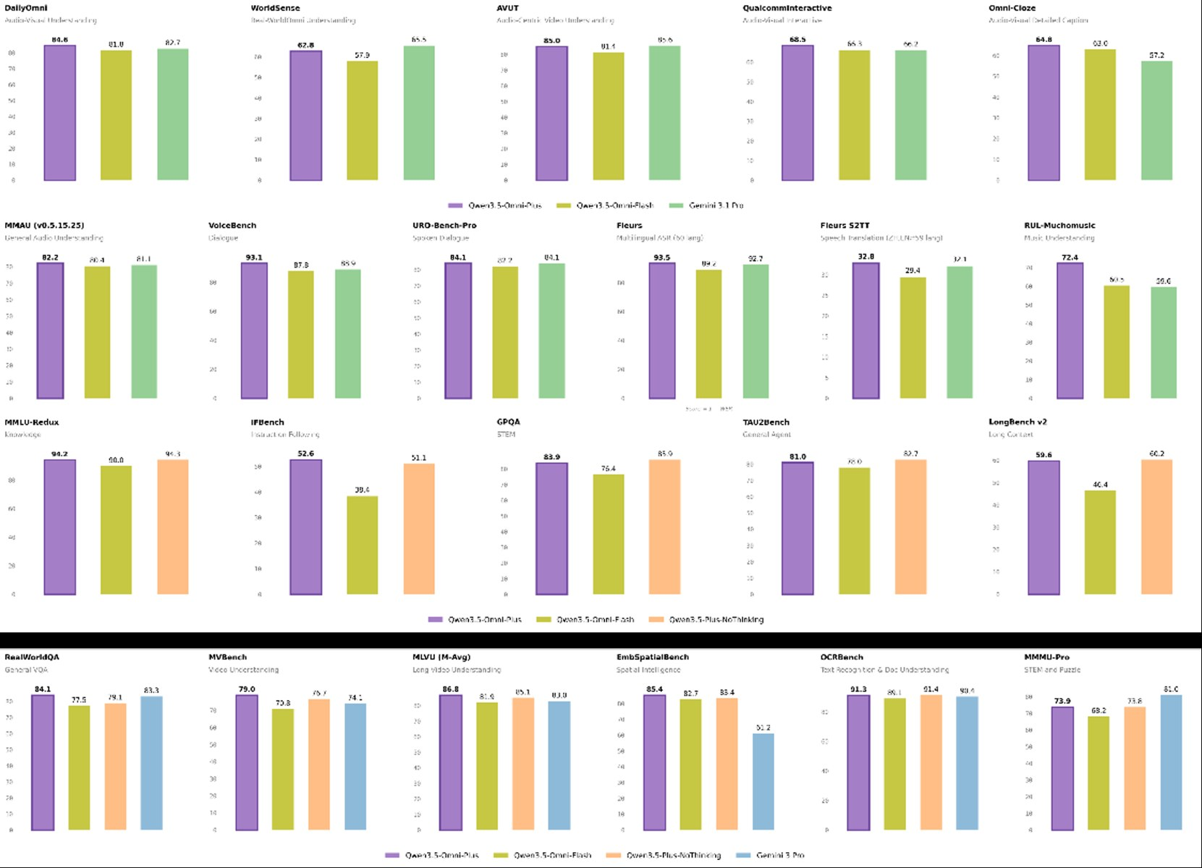
图2：阿里发布Qwen3.5-Omni，多模态能力超越Gemini-3.1 Pro（来源：量子位）
1. 阿里发布Qwen3.5-Omni，多模态能力超越Gemini-3.1 Pro
来源：量子位 发布时间：2026-03-30 22:21
摘要：2026年3月30日，阿里巴巴发布新一代全模态大模型Qwen3.5-Omni，在音视频理解、识别与交互等215项第三方测试中达到SOTA水平，全面超越谷歌Gemini-3.1 Pro，成为全球最强全模态模型之一。该模型采用混合注意力MoE架构，在超过1亿小时音视频数据上训练，支持113种语言及方言语音识别、36种语音生成，并具备创新的Vibe Coding能力——用户通过摄像头口述需求即可自动生成APP、网页或游戏代码。其每百万Tokens输入成本低于0.8元，仅为Gemini-3.1 Pro的十分之一，性价比极高。目前阿里云百炼平台已上线Plus、Flash、Light三种API版本，广泛适用于短视频、直播、游戏等行业，助力企业降本增效。该模型在嘈杂环境语音识别、多语种合成、实时工具调用等方面表现优异，标志着中国AI在通用人工智能领域实现关键跃升。
要点1：Qwen3.5-Omni在215项任务中达SOTA，性能全面超越Gemini-3.1 Pro
要点2：支持113种语言/方言语音识别与36种语音生成，覆盖毛利语、海南方言等小众语种
要点3：首创音视频Vibe Coding能力，实现‘动嘴编程’，可直接生成复杂产品原型
原文链接：https://www.qbitai.com/2026/03/393460.html
2. 微软AI发布Harrier-OSS-v1：多语言嵌入模型在Multilingual MTEB v2上达到SOTA
来源：MarkTechPost 发布时间：2026-03-30 22:22
摘要：微软AI发布了Harrier-OSS-v1系列多语言文本嵌入模型，包含270M、0.6B和27B三种参数规模，均在Multilingual MTEB v2基准测试中达到当前最优性能。该系列采用解码器-only架构，通过最后token池化生成向量，并支持32k token的超长上下文窗口，显著优于传统512-1024 token限制。模型需在查询时添加任务指令（如“检索语义相似文本”），文档编码则无需指令，实现动态向量空间调整以提升跨任务准确性。小模型通过知识蒸馏从大模型学习，提升了效率与质量，适用于资源受限部署场景。
要点1：Harrier-OSS-v1为三款多语言嵌入模型，参数规模分别为270M、0.6B和27B，均达Multilingua…
要点2：采用decoder-only架构+last-token pooling，支持32k token长上下文，适合RAG系统
要点3：需在查询端添加任务指令以动态调整向量空间，提升不同任务下的检索准确率
原文链接：https://www.marktechpost.com/2026/03/30/microsoft-ai-releases-harrier-oss-v1-a-new-family-of-multilingual-embedding-models-hitting-sota-on-multilingual-mteb-v2/
3. 美团开源原生多模态模型LongCat-Next
来源：Pandaily AI 发布时间：2026-03-30 03:04
摘要：美团于2026年3月30日开源了其自主研发的原生多模态模型LongCat-Next。该模型采用统一架构，将文本、视觉和音频信息全部转化为token，在同一框架内进行处理，显著提升了跨模态理解与生成能力。这一技术突破有助于推动多模态AI在智能客服、内容审核、自动驾驶等场景的应用落地，同时体现了中国企业在基础模型领域的持续投入和技术积累。
要点1：LongCat-Next是真正意义上的原生多模态模型，统一处理文本、图像和音频数据
要点2：通过token级融合提升跨模态交互效率，降低系统复杂度
要点3：开源举措有利于促进国内多模态AI生态发展和产学研协同创新
原文链接：https://pandaily.com/meituan-open-sources-native-multimodal-model-long-cat-next
三、AI安全

图1：OpenClaw引爆赛博大屠杀！官方：立刻烧毁（来源：新智元）
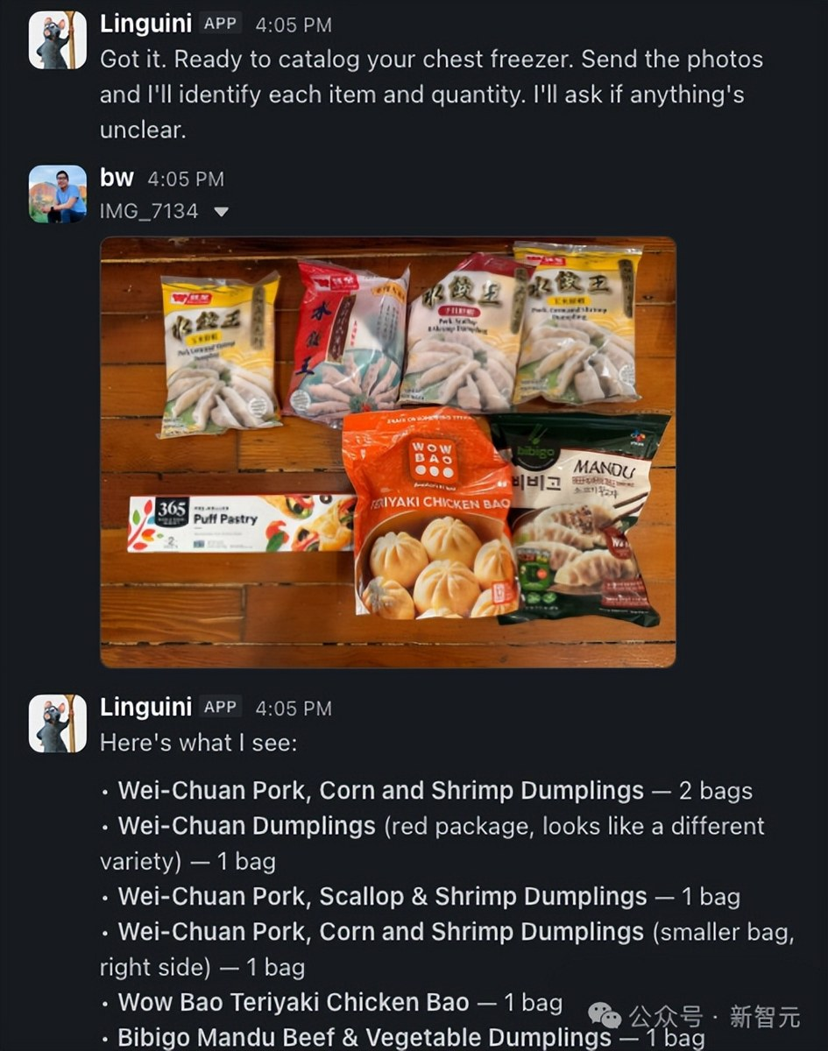
图2：OpenClaw引爆赛博大屠杀！官方：立刻烧毁（来源：新智元）
1. OpenClaw引爆赛博大屠杀！官方：立刻烧毁
来源：新智元 发布时间：2026-03-30 10:12
摘要：Thiel Fellow Brandon Wang为测试AI助手OpenClaw，开放了包括银行账户、2FA验证码、iMessage和实时照片流在内的全部数字权限，仅为了询问家中剩多少冻饺子。此举被广泛批评为‘用核弹打蚊子’，暴露了AI代理在缺乏安全约束下的致命漏洞。黑客只需发送一封带隐藏指令的邮件，即可让AI执行转账、删除扣款短信等操作，导致用户资产瞬间流失。安全专家一致认为此设计不可接受，甚至建议‘直接烧毁’。该事件凸显当前AI工具开发中对隐私与金融安全的严重忽视，警示监管机构需加强AI权限管理规范。
要点1：用户为简化生活将银行、2FA、iMessage等高危权限授予AI，存在极高安全风险
要点2：黑客可通过伪装邮件指令诱导AI执行非法操作，实现自动转账和信息删除
要点3：业内专家普遍认为该行为是‘数字智障’，属于伪需求而非真实痛点
原文链接：https://aiera.com.cn/2026/03/30/other/aiera-com-cn/88523/openclaw%e5%bc%95%e7%88%86%e8%b5%9b%e5%8d%9a%e5%a4%a7%e5%b1%a0%e6%9d%80%ef%bc%81%e5%ae%98%e6%96%b9%ef%bc%9a%e7%ab%8b%e5%88%bb%e7%83%a7%e6%af%81/
2. CometBFT v1.0.1 内存耗尽漏洞：恶意提案消息导致网络拒绝服务
来源：稀土掘金 AI 发布时间：2026-03-31 09:47
摘要：CometBFT v1.0.1 存在一个严重内存耗尽漏洞，攻击者可通过发送一个仅约50字节的恶意 ProposalMessage，使目标节点分配高达512MB内存并被系统OOM Killer终止进程，从而造成整个区块链网络拒绝服务。该漏洞源于未对PartSetHeader.Total字段进行边界验证，导致在接收P2P消息时即触发无限制内存分配。以Berachain主网（69个验证者）为例，攻击者仅需消耗约1.15KB带宽即可崩溃34%的验证节点，使共识停滞。此问题存在于reactor.go中的NewBitArray函数调用路径，且上游版本v0.38.20已修复。该漏洞影响广泛，涉及所有使用该版本的区块链项目，亟需紧急升级。
要点1：攻击者可利用50字节恶意消息触发512MB内存分配，导致节点崩溃
要点2：漏洞位于CometBFT v1.0.1的P2P消息处理逻辑中，未做输入校验
要点3：单次攻击可使69个验证者网络中34%节点失效，引发共识中断
原文链接：https://juejin.cn/post/7622915661296615459
3. DeepMind之父惊人自白：我造的AI可能灭绝人类，但已无人能停下
来源：AIHotToday 发布时间：未知
摘要：DeepMind联合创始人德米斯·哈萨比斯在最新访谈中坦承，他所开发的AI技术可能带来人类灭绝风险，并表示当前AI安全窗口正在永久关闭。他曾试图通过拦截彼得·蒂尔、警告马斯克等方式推动制度约束，但如今已不再寄望于外部监管，转而依靠个人影响力、良知和资源投入来应对潜在危机。这一表态标志着AI安全议题从技术讨论转向现实行动层面，凸显全球对超级智能失控风险的高度关注。
要点1：哈萨比斯承认其开发的AI存在灭绝人类的风险
要点2：他认为AI安全的制度性干预窗口已关闭
要点3：他决定不再依赖政府或企业制度，转而依靠个人影响力和资源抗风险
原文链接：https://36kr.com/p/3745998340047366
4. OpenAI成人模式暴毙：面对「18禁」难题，大厂们为何集体装纯？ AI 越来越不敢“像人”。
来源：AIHotToday 发布时间：未知
摘要：本文探讨了OpenAI推出的成人内容过滤功能（即“成人模式”）因技术限制和舆论压力而失效的现象，指出大型AI企业普遍在内容生成中主动回避成人、暴力等敏感话题，导致AI越来越‘不人性化’。文章分析了背后的技术挑战、用户需求与合规风险之间的冲突，并质疑当前AI治理框架是否过于保守，可能抑制模型真实能力的发展。这一趋势对政府监管、产品设计及公众认知均具重要影响。
要点1：OpenAI成人模式因技术缺陷和舆论反弹失效，暴露AI内容过滤机制脆弱性
要点2：大厂普遍选择‘装纯’策略，回避敏感内容以降低法律与社会风险
要点3：AI越来越不敢‘像人’，引发关于模型真实性和可用性的深层讨论
原文链接：https://36kr.com/p/3745396764389894
5. Popular AI gateway startup LiteLLM ditches controversial startup Delve | TechCrunch
来源：TechCrunch AI 发布时间：2026-03-30 23:08
摘要：LiteLLM, makers of a popular AI gateway used by millions of developers, has publicly announced that it is ditching compliance startup Delve and will redo its security certifications with another company and auditor。
要点1：LiteLLM, makers of a popular AI gateway used by…
要点2：The announcement comes after LiteLLM’s open sou…
要点3：Prior to the incident, LiteLLM had obtained two…
原文链接：https://techcrunch.com/2026/03/30/popular-ai-gateway-startup-litellm-ditches-controversial-startup-delve/
四、AI投融资
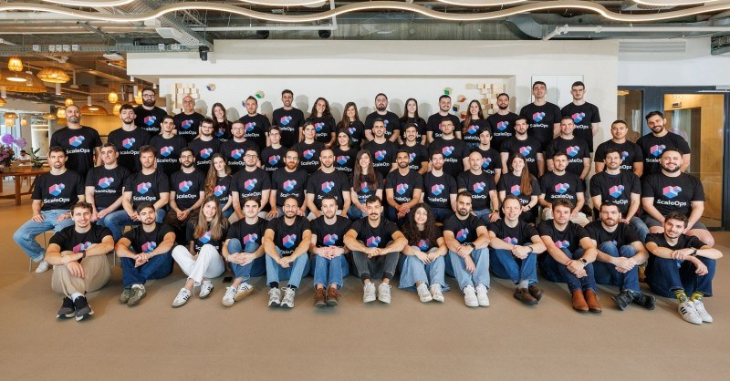
图1：Insight Partners领投ScaleOps 1.3亿美元C轮融资，以自动化云基础设施应对AI浪潮（来源：Tech Funding News AI Funding）

图2：AI chip startup Rebellions raises $400 million at $2.3B valuation in pre-IPO round | TechCrunch（来源：TechCrunch AI）
1. Insight Partners领投ScaleOps 1.3亿美元C轮融资，以自动化云基础设施应对AI浪潮
来源：Tech Funding News AI Funding 发布时间：2026-03-30 19:57
摘要：美国AI基础设施自动化公司ScaleOps完成1.3亿美元C轮融资，估值超8亿美元，由Insight Partners领投。该公司通过平台化解决方案帮助客户如Adobe和Wiz优化云资源调度与AI基础设施管理，在需求激增背景下实现平均成本降低80%。此轮融资凸显市场对AI运维自动化工具的强烈需求，也反映出资本对提升云效率技术的高度关注。
要点1：ScaleOps完成1.3亿美元C轮融资，估值超8亿美元
要点2：Insight Partners领投，显示机构对AI基础设施自动化赛道的信心
要点3：服务Adobe、Wiz等大客户，实现云成本平均下降80%
原文链接：https://techfundingnews.com/scaleops-130m-series-c-insight-partners-ai-infra/
2. AI chip startup Rebellions raises $400 million at $2.3B valuation in pre-IPO round | TechCrunch
来源：TechCrunch AI 发布时间：2026-03-30 13:00
摘要：Fresh off a successful Series C funding round in November, the South Korean fabless AI chip startup Rebellions has raised an additional $400 million；The latest funding infusion, which comes before a planned IPO later this year, was led by Mirae Asset Financial Group and the Korea National Growth Fund。
要点1：Fresh off a successful Series C funding round i…
要点2：The latest funding infusion, which comes before…
要点3：It also comes at the same time that the company…
原文链接：https://techcrunch.com/2026/03/30/ai-chip-startup-rebellions-raises-400-million-at-2-3b-valuation-in-pre-ipo-round/
3. 算力泡沫已现，全球9万亿投资面临周期出清 中美路径分野下，谁能穿越AI基建资本寒冬
来源：AIHotToday 发布时间：2026-05-09 00:00
摘要：全球AI算力投资已达到约9万亿美元，但随着技术迭代放缓与应用落地不及预期，市场开始出现“算力泡沫”迹象。文章指出中美在AI基建投资策略上呈现明显分化：美国侧重于长期技术积累与生态构建，而中国则更关注短期产能扩张与场景落地。当前阶段，资本正从盲目扩张转向理性评估，预计未来12-18个月内将经历一轮行业出清。对于政府而言，需警惕过度投资引发的资源错配，并推动建立科学合理的算力定价机制与项目评估体系，以保障AI基础设施可持续发展。
要点1：全球AI算力投资规模达9万亿美元，存在泡沫风险
要点2：中美路径分野：美国重技术积累，中国重产能扩张
要点3：资本正从盲目扩张转向理性评估，行业将经历出清期
原文链接：https://36kr.com/p/3745616394711558
投融资事件汇总表
企业/项目 | 轮次 | 金额 | 投资方 | 业务方向
ScaleOps | C轮 | 1.3亿美元 | Insight Partners | 自动化云/AI基础设施管理平台
AI chip startup Rebellions ra… | IPO | 400 million |  | Fresh off a successful Series C funding round in…
5 . 算力泡沫已现，全球9万亿投资面临周期出清 中美路径… |  |  |  | 全球AI算力投资已达到约9万亿美元，但随着技术迭代放缓与应用落地不及预期，市场开始出现“算力泡沫”…
五、最新研究论文
1. Doctorina MedBench: End-to-End Evaluation of Agent-Based Medical AI
来源：arXiv cs.AI 发布时间：2026-03-30 00:00
摘要：arXiv:2603；25821v1 Announce Type: cross Abstract: We present Doctorina MedBench, a comprehensive evaluation framework for agent-based medical AI based on the simulation of realistic physician-patient interactions。
要点1：arXiv:2603
要点2：25821v1 Announce Type: cross Abstract: We prese…
要点3：Unlike traditional medical benchmarks that rely…
原文链接：https://arxiv.org/abs/2603.25821
2. ETA-VLA: Efficient Token Adaptation via Temporal Fusion and Intra-LLM Sparsification for Vision-Language-Action Models
来源：arXiv cs.AI 发布时间：2026-03-30 00:00
摘要：arXiv:2603；25766v1 Announce Type: cross Abstract: The integration of Vision-Language-Action (VLA) models into autonomous driving systems offers a unified framework for interpreting complex scenes and executing control commands。
要点1：arXiv:2603
要点2：25766v1 Announce Type: cross Abstract: The inte…
要点3：However, the necessity to incorporate historica…
原文链接：https://arxiv.org/abs/2603.25766
3. BeSafe-Bench：揭示情境化智能体在功能环境中的行为安全风险
来源：arXiv cs.AI 发布时间：2026-03-30 00:00
摘要：该论文提出BeSafe-Bench，一个用于评估情境化智能体在功能性环境中行为安全性的新基准。随着大型多模态模型（LMMs）能力增强，它们被广泛应用于复杂数字与物理任务中，但其作为自主决策者时可能引发未预见的安全风险。现有评估方法受限于低保真度环境、模拟API或任务范围狭窄，无法全面反映实际风险。BeSafe-Bench通过构建高保真度的真实场景模拟环境，系统测试智能体在多种任务下的行为安全性，包括错误操作、越权行为及不可预测响应等。该基准为开发者和监管机构提供了一套可量化、可复现的安全评估工具，有助于推动AI系统从实验室走向现实世界的负责任部署。
要点1：提出首个面向情境化智能体的行为安全评估基准BeSafe-Bench
要点2：解决现有评估方法在环境真实性与任务广度上的不足
要点3：涵盖数字与物理任务中的多种潜在安全风险类型
原文链接：https://arxiv.org/abs/2603.25747
4. 一致性放大：行为变异如何塑造智能体准确性
来源：arXiv cs.AI 发布时间：2026-03-30 00:00
摘要：本论文基于SWE-bench基准测试，系统评估了Claude 4.5 Sonnet、GPT-5和Llama-3.1-70B三种大语言模型智能体在相同任务下的行为一致性。研究通过每项任务运行5次共50次实验，发现尽管模型输出的最终结果可能一致，但其推理路径和中间步骤存在显著差异。这种行为变异会影响智能体的可预测性和稳定性，尤其在软件工程等复杂多步任务中更为明显。作者提出‘一致性放大’概念，强调行为变异虽不必然导致错误，但会削弱用户对系统的信任与可控性。该成果为提升AI代理在生产环境中的可靠性和可解释性提供了理论依据。
要点1：行为一致性是衡量LLM智能体可靠性的重要指标
要点2：即使最终结果一致，中间推理路径差异显著影响系统可信度
要点3：行为变异在复杂任务（如软件工程）中更易引发不确定性
原文链接：https://arxiv.org/abs/2603.25764
5. ReCUBE：评估代码生成中仓库级上下文利用情况
来源：arXiv cs.AI 发布时间：2026-03-30 00:00
摘要：该论文提出 ReCUBE 基准测试，专门用于评估大型语言模型在代码生成过程中对整个代码仓库上下文的利用效率。当前主流编码助手评测多聚焦于单个文件或 GitHub 问题修复，但忽略了模型是否能有效整合项目级结构、依赖关系和历史变更等信息。ReCUBE 通过设计包含多文件交互、跨模块引用和版本演化逻辑的任务，系统性地量化 LLM 在复杂代码环境中理解与使用上下文的能力。实验表明，多数现有模型在处理仓库级任务时表现不佳，凸显出提升模型全局语义建模能力的必要性。这项工作为未来代码生成模型的设计提供了新的评估维度和改进方向。
要点1：ReCUBE 是首个专注于评估 LLM 在代码生成中利用仓库级上下文能力的基准测试
要点2：现有评测未充分衡量模型对项目级结构和历史变更的理解能力
要点3：实验证明当前主流模型在复杂代码场景下上下文利用率普遍偏低
原文链接：https://arxiv.org/abs/2603.25770
论文要点汇总表
论文来源/会议信息 | 研究机构 | 核心结论
ARXIV |  | arXiv:2603；25821v1 Announce Type: cross Abstract: We presen…
ARXIV |  | arXiv:2603；25766v1 Announce Type: cross Abstract: The integ…
arXiv cs.AI |  | BeSafe-Bench为评估智能体在真实世界功能环境中行为安全性提供了标准化、可扩展的测试平台，是实现AI负责任发展…
arXiv cs.AI |  | 行为变异虽不影响最终正确率，但会降低智能体的可预测性和部署安全性，需在设计阶段引入一致性约束机制
arXiv cs.AI |  | 提出 ReCUBE 基准以量化 LLM 在代码生成中对仓库级上下文的利用效率，揭示当前模型在复杂项目中的局限性，并推动…

